САНИТАРНО – ЭПИДЕМИОЛОГИЧЕСКАЯ СЛУЖБА МЗ РЕСПУБЛИКИ БЕЛАРУСЬ
МОЗЫРСКИЙ ЗОНАЛЬНЫЙ ЦЕНТР ГИГИЕНЫ И ЭПИДЕМИОЛОГИИ

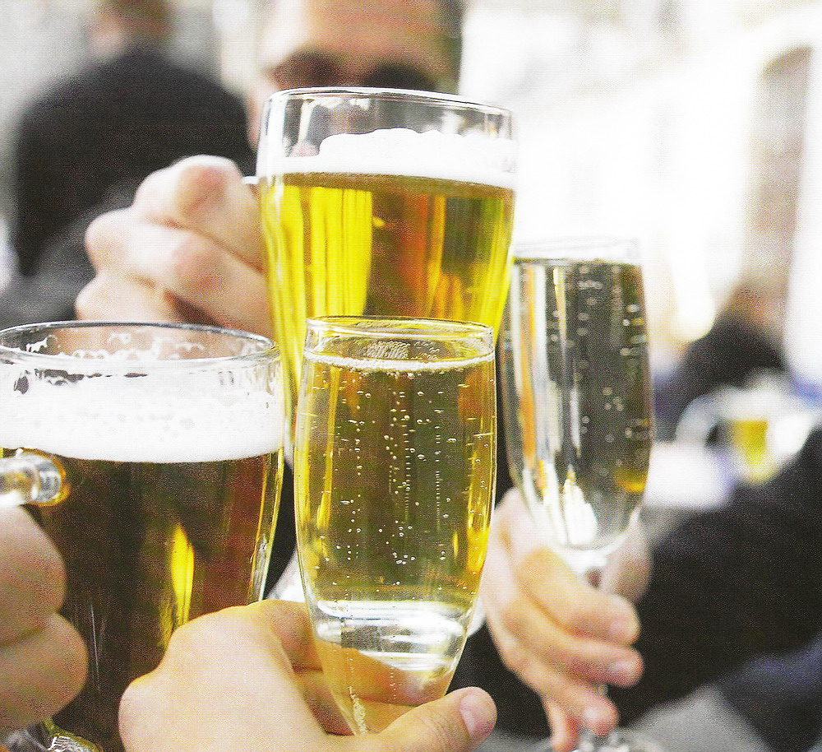
Пиво всегда считалось классическим «стартовым» напитком, с которого начинали практически все алкоголики, постепенно переходя к более крепким снадобьям. А у молодёжи алкоголизм формируется в 3 -4 раза быстрее, чем у взрослых и имеет злокачественное течение.
Люди не верят, что пиво может довести до настоящего алкоголизма. Поскольку пиво обычно не вызывает такого сильного опьянения, как крепкие напитки, его потребление лояльно воспринимается в семье и в обществе.
Как же пивной алкоголь влияет на организм? В организме нет ни одного органа или ткани, которые не подвергались бы действию алкоголя. Сердце быстро изнашивается, почки перестают выделять вредные продукты обмена, клетки печени гибнут, но особенно страдает нервная система. Систематическое употребление алкоголя ведёт к привыканию. Появляется так называемая психическая зависимость. А между тем пол-литровая бутылка пива крепостью 5% алкоголя – это уже 50 г водки, 9% пиво – это 100 г водки. Алкоголь очень грубо вмешивается в процесс формирования молодого организма.
Алкогольная зависимость – это болезнь. По наследству она не передаётся, но изменения в генах всё-таки происходят и возможна предрасположенность к алкоголизму. По статистике, если пьёт отец, то у сына в 4 раза больше шансов получить алкогольную зависимость, чем у сверстника из непьющей семьи.

Поэтому прояви силу воли, слушай голос разума –
не поддавайся на соблазны и думай о своём будущем!

тираж 300 экз. 2013г

